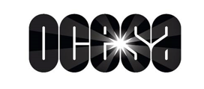
ARCÁNGEL
ARCÁNGEL ANUNCIA LA PRIMERA ETAPA DE SU LA 8VA MARAVILLA WORLD TOUR 20 ANIVERSARIO, CELEBRANDO DOS DÉCADAS COMO PIONERO GLOBAL DE LA MÚSICA URBANA LATINA CIUDAD DE MÉXICO
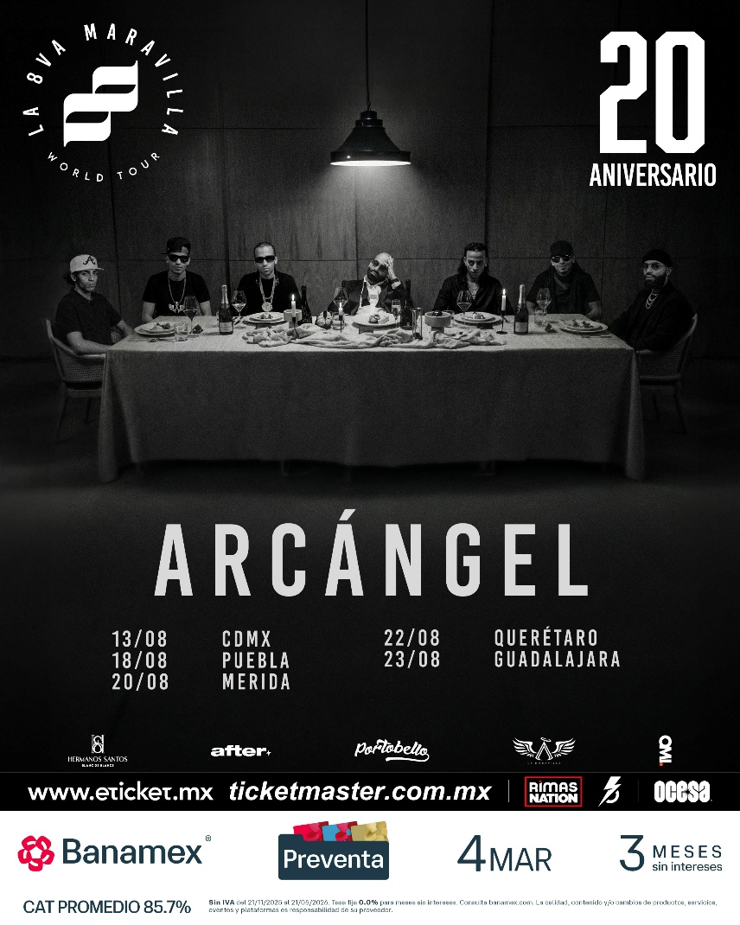
PREVENTA BANAMEX: 4 DE MARZO, 11:00 A.M.
PARA DESCARGAR MATERIALES HAZ CLIC AQUÍ
NUEVA YORK (2 de marzo de 2026) – El icono urbano latino Arcángel, anunció oficialmente su muy esperado La 8va Maravilla World Tour 20 Aniversario, una celebración global que marca 20 años de una carrera incomparable que ha dado forma al sonido y la cultura del reggaetón y el trap latino. Esta ambiciosa gira llevará su legendario repertorio y su imponente presencia escénica a importantes arenas, estadios y festivales en Europa y Latinoamérica a lo largo de 2026, con presentaciones en España, México, Argentina, Chile, Colombia, Perú, entre otros mercados clave. Este anuncio corresponde únicamente a la primera etapa de la gira, con nuevas ciudades y fechas que se revelarán próximamente. Durante dos décadas, Arcángel se ha mantenido a la vanguardia de la música latina, entregando éxitos que definen una era e influenciando a generaciones de artistas en todo el mundo. La 8va Maravilla World Tour 20 Aniversario se erige como un tributo a su legado, su evolución y los fanáticos que lo han apoyado desde el principio. Desde recintos emblemáticos hasta los principales festivales de verano en España e Italia, la gira reafirma la vigencia de Arcángel, así como su dominio y alcance global. La gira promete una producción impactante, actuaciones inolvidables y un repertorio que abarca desde los clásicos que definieron un movimiento, hasta los himnos globales que siguen dominando la actualidad.
Las entradas para La 8va Maravilla World Tour 20 Aniversario para México las puedes adquirir en la Preventa Banamex el 4 de marzo a las 11:00 a.m. y saldrán a la venta general el jueves, 5 de marzo a las 10 AM (hora local) en la8vamaravilla.com.
Las fechas del 20 Aniversario de La 8va Maravilla World Tour incluye:
● 13 de mayo de 2026: Barcelona, España – Sant Jordi Club
● 14 de mayo de 2026: Madrid, España – Movistar Arena
● 30 de julio de 2026: Quito, Ecuador – Coliseo Rumiñahui
● 1 de agosto de 2026: Guayaquil, Ecuador – Coliseo Voltaire
● 13 de agosto de 2026: Ciudad de México, México – Palacio de los Deportes
● 18 de agosto de 2026: Puebla, México – Auditorio GNP Seguros
● 20 de agosto de 2026: Mérida, México – Foro GNP Seguros
● 22 de agosto de 2026: Querétaro, México – Auditorio Josefa Ortíz de Domínguez
● 23 de agosto de 2026: Guadalajara, México – Auditorio Telmex
● 28 de agosto de 2026: Buenos Aires, Argentina – Movistar Arena
● 31 de agosto de 2026: Santiago, Chile – Movistar Arena
● 5 de septiembre de 2026: Medellín, Colombia – Estadio Atanasio Girardot
● 11 de septiembre de 2026: La Paz, Bolivia – Teatro al Aire Libre
● 12 de septiembre de 2026: Lima, Perú – Estadio San Marcos
● 17 de septiembre de 2026: Tegucigalpa, Honduras – Estadio Chochi Sosa
● 19 de septiembre de 2026: Ciudad de Guatemala, Guatemala – Explanada 5
● 24 de septiembre de 2026: Ciudad de Panamá, Panamá – CC Amador
● 26 de septiembre de 2026: San José, Costa Rica – Parque Viva
Tras su celebración en la edición 2026 de Premio Lo Nuestro, donde fue galardonado con el prestigioso Premio Ícono Urbano, Arcángel consolidó aún más su legado como una de las figuras más influyentes y perdurables de la música latina. La 38.ª ceremonia anual rindió homenaje a sus dos décadas de contribuciones innovadoras a la música urbana con una potente actuación repleta de estrellas, en la que participaron Eladio Carrión, J Balvin, Jay Wheeler, Jhayco, Sech y Mora, cada uno honrando los éxitos e hitos culturales que han definido su carrera y dado forma a la evolución global del género. El invitado sorpresa, Feid, se unió a él en el escenario para interpretar su reciente sencillo "Mírame Baby", creando uno de los momentos más inolvidables de la noche. La celebración continuó con una cena íntima a la que asistieron amigos cercanos y colaboradores, entre ellos Maluma, Daddy Yankee, Justin Quiles, Ryan Castro, Lunay, Beto (Rawayana), Codiciado y el aclamado productor Edgar Barrera, lo que refleja el profundo respeto que inspira a través de generaciones del movimiento urbano. La celebración llega poco después del lanzamiento de su tan esperado álbum La 8va Maravilla, extendiendo su notable racha de lanzar un proyecto de larga duración cada año desde 2018. El álbum presenta colaboraciones con superestrellas globales como Ricky Martin, Sech, Kapo, Daddy Yankee y Grupo Firme en "Cuánto Cuesta", que Arcángel estrenó en vivo en el Palenque de la Feria en Colima, México, como invitado sorpresa durante el espectáculo de Grupo Firme. El proyecto también destaca un capítulo profundamente personal en su carrera, ya que marca el comienzo de la próxima generación con dos canciones junto a su hijo Austin San, luego de su colaboración de 2025 "Gohan y Goku", y el debut en vivo de Austin en Baja Beach en Rosarito, México. Como una extensión creativa del álbum, Arcángel lanzó su inédita travesía global “Las 7 Maravillas”, convirtiéndose en el primer artista de reggaetón en visitar las Siete Maravillas del Mundo en tan solo 18 días, mientras documentaba la experiencia en tiempo real a través de blogs diarios, vlogs y contenido interactivo que dio vida al concepto del proyecto. La iniciativa tuvo una resonancia global, superando los 250 millones de impresiones en plataformas digitales y reafirmando su impacto cultural a nivel mundial. Con más de 31,7 millones de oyentes mensuales en Spotify y un catálogo que sigue definiendo épocas, La 8va Maravilla marca el comienzo de un nuevo y audaz capítulo que ahora cobra vida en el escenario con La 8va Maravilla World Tour 20 Aniversario, llevando su evolución, legado y arte visionario a audiencias de todo el mundo.
Conecta con ARCÁNGEL:
FACEBOOKI INSTAGRAM I YOUTUBE I TIKTOK
Lee más sobre este y otros conciertos en:
www.ocesa.com.mx
www.facebook.com/ocesamx
www.twitter.com/ocesa_total
www.instagram.com/ocesa
www.tiktok.com/@ocesamx

